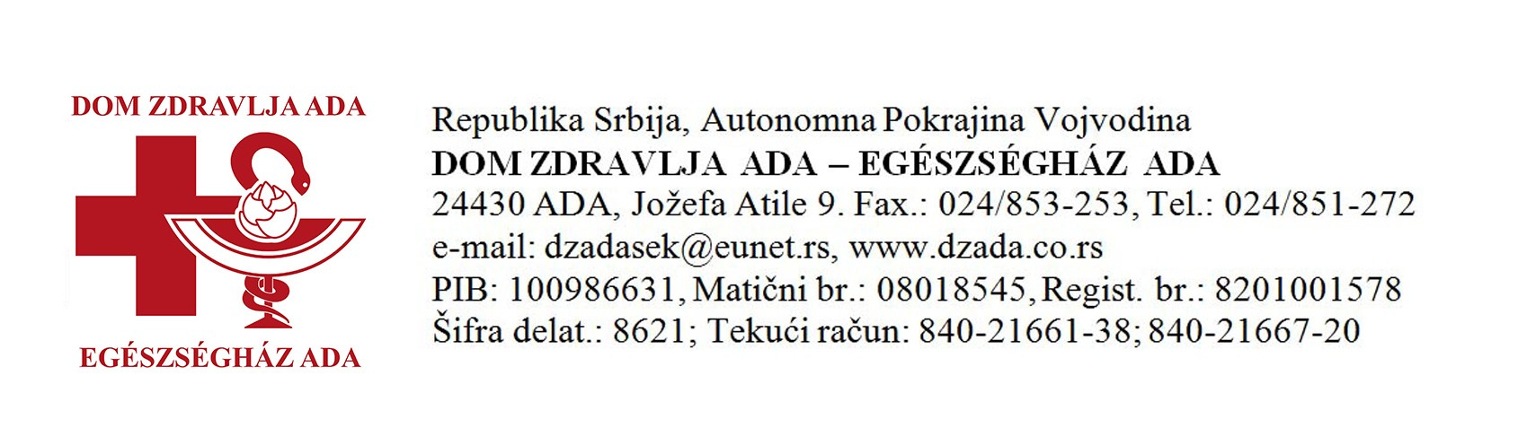ÉRTESíTÉS
Értesítjük községünk polgárait, hogy 2024.03.12-től az adai Egészségház épületében megkezdődik az ún. szanitáris vizsgálatok végzése a feltüntetett időpontokban és feltételek szerint.

Szanitáris vizsgálatok az adai Egészségházban 11:00 és 12:00 óra között az alábbi ütemezés szerint zajlanak:
MÁRCIUS | ÁPRILIS | MÁJUS | JÚNIUS
2024.03.12. | 2024.04.16.
2024.03.26. | 2024.04.30.

A szanitáris vizsgálatokat a Nagykikindai Közegészségügyi Intézetben alkalmazott szakértők végzik.
A szanitáris vizsgálatok 2024.01.01-jétől érvényes árai a következők:
- Az alkalmazottak egészségügyi vizsgálata - teljes vizsgálat - 2.600,00 din.
- A lakosság közüzemi ivóvízellátásában foglalkoztatottak egészségügyi vizsgálata (KKV) - orvosi vizsgálat és a széklet mikrobiológiai elemzése - 1.900,00 din.
- Gyógyszerek és gyógyászati segédeszközök értékesítésével és kiadásával foglalkozó személyek egészségügyi vizsgálata (kizárólag gyógyszer értékesítéssel foglalkozó gyógyszertárak) – orvosi vizsgálat - 1.100,00 din.
- Gyógyszerek és orvostechnikai eszközök gyártásában és kidolgozásában foglalkoztatottak egészségügyi vizsgálata (gyógyszertárak, ahol mestergyógyszereket készítenek) - teljes vizsgálat - 2.600,00 din.
- Tanulók egészségügyi vizsgálata - teljes vizsgálat - 2.100,00 din.

A szanitáris vizsgálat során pozitív eredményt produkáló személyek ellenőrzését a Nagykikindai Népegészségügyi Intézetben végzik, Kralja Petra I. Utca 70 házszám alatt.Az árjegyzék megtekinthető a Nagykikindai Népegészségügyi Intézet honlapján.Minden egyéb információért a Nagykikindai Népegészségügyi Intézetben lehet érdeklődni a 062/88 33 841 telefonszámon.

Az Egészségház ügyvezető igazgatója
Dr Horvát Arežina Erika

